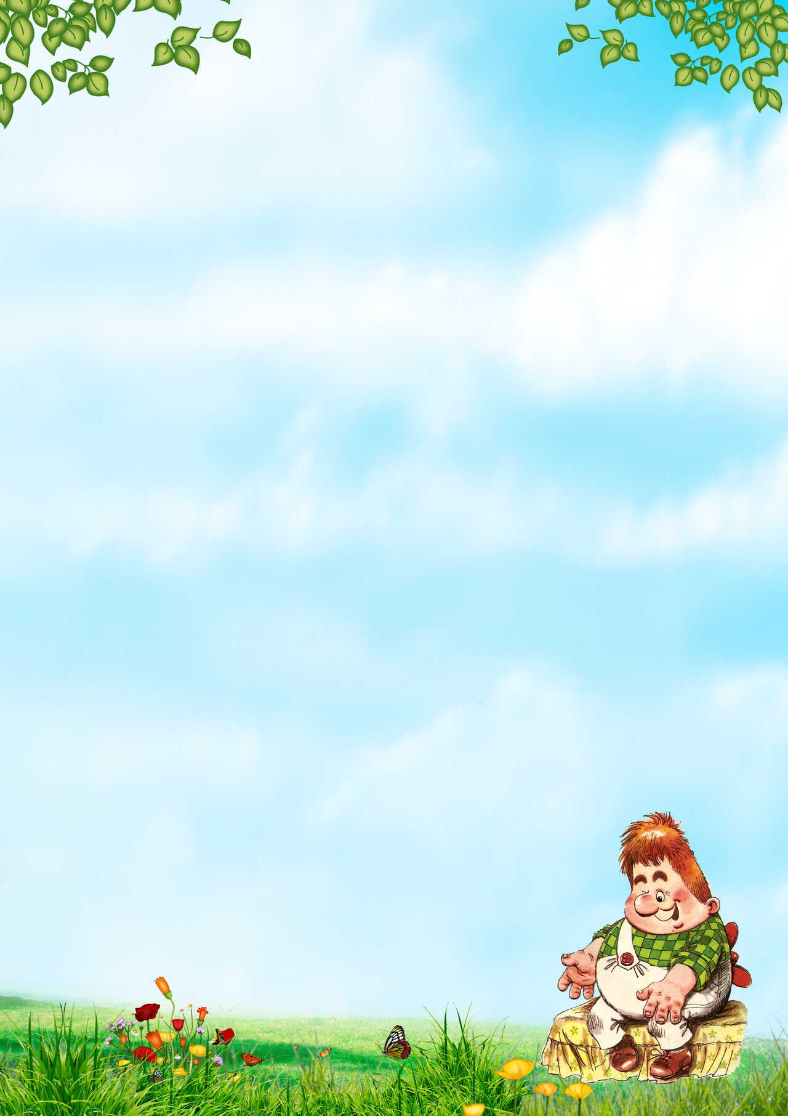
Консультация для родителей
«Мультфильм как средство воспитания»

В современном мире мультфильмы – это неотъемлемый атрибут жизни каждой семьи, в которой есть дети. Без мультфильмов ни один современный человек не представляет своего детства и детства своего любимого ребёнка.
Эмоции, возникающие во время просмотра мультфильмов, оказывают благотворное влияние на развитие у ребенка сочувствия к героям, восприимчивость к чувствам других. А некоторый эмоциональный подъём после хорошего конца улучшает самочувствие самого ребёнка.
Многие родители задают себе одни и те же вопросы — насколько вредны телевизор и компьютер для ребенка, с какого возраста можно разрешить малышу смотреть мультики и различные детские передачи, сколько времени ребенок может проводить у телевизора и за компьютером.
Как понять, что мультик хороший? Что он будет воспитывать только хорошие качества в ребенке, не сделает его злым, агрессивным, тревожным?

Вот что нужно сделать

- Правило №1. Посмотрите мультик сами.
Это главное и непременное правило, которое не так-то просто выполнить. Когда вы будете смотреть мультфильмы, обратите внимание: не слишком ли агрессивны герои мультфильма; есть ли в нем моменты, которые могут напугать ребенка; не слишком ли длинный мультфильм по времени; какие выводы может сделать ребенок, посмотрев мультфильм.

- Правило №2. Долой телевизор без контроля.
Прислушивайтесь к своей родительской интуиции. Если она вам подсказывает, что мультик хороший, добрый, качественно сделанный и вам он, к тому же, понравился, тогда можете показать его ребенку.

- Правило №3. Ограничьте время просмотра телевизора.
А сколько времени ребенок может посвятить своему любимому занятию – просмотру мультфильмов? Это зависит от того, сколько лет вашему ребенку. Если ему еще нет и 3-х лет, то тогда телевизор не должен присутствовать в доме даже фоном. Ведь время до наступления 3-х летнего возраста – это время постижения окружающего мира. От 3-х до 6 лет время просмотра качественных мультфильмов или детских телепередач не должно превышать 20 – 30 минут в зависимости от особенностей вашего ребенка. То есть, если малыш слишком подвижный, возбудимый, время просмотра должно быть, как можно меньше.

- Правило №4. Подбирая мультфильм, учитывайте возраст ребенка!
Когда вы будете смотреть мультфильм, обратите внимание на то, детям какого возраста адресован этот мультик. Ведь у каждого мультфильма есть своя возрастная аудитория. И ребенку 3-х лет будет очень страшно, а вовсе не интересно и не смешно, если вы покажете ему мультфильм для 7-летних детей.

- Правило №5. Не используйте мультфильмы (телепередачи), чтобы просто занять ребенка («пусть лучше смотрит, а не меня дергает!»).
Хотя соблазн, конечно, велик. Посадил свое чадо перед экраном – тишина и покой на достаточно продолжительное время обеспечены. Правда, нет никакой гарантии, что ребенок не проснется ночью от кошмарных сновидений по мотивам «любимых мультфильмов» или не будет драться в детском саду, имитируя манеру борьбы любимого монстра.

А теперь поговорим о том, какие мультфильмы смотреть полезно и почему
Старые подзабытые советские мультфильмы создавались очень грамотными людьми, которые кое-что понимали в детской психологии. И мультики они делали не на продажу, а для пользы. Так вот эти самые мультики были, в основном, короткими, за исключением полнометражных по «большим» сказкам. Но и большие мультики показывали обычно частями. Чтобы детская психика не страдала.

В этой подборке собраны мультфильмов для развития способности самовыражения и самопознания, коррекции поведения ребенка.
- Понятия о добре и зле: «Ну, погоди», «Леопольд», «Лунтик», «Волшебник изумрудного города», "Фунтик", "Крокодил Гена"
- Умение распознавать чувства и эмоции: «Паровозик из Ромашково", "Ежик в тумане", "Ежик и Медвежонок", "Ох и Ах", "Просто так", "Дорожная сказка", "Чучело-мяучело", мультфильмы про лисенка «Мотылек», «Сказка о старом эхо»
- Про плохое и хорошее поведение, полезные привычки: "Антошка","Нехочуха", "Осторожно, обезьянки", "Морозко", "Двенадцать месяцев", "Коза-Дереза", "Бобик в гостях у Барбоса", "Замок лгунов", "песенка Мышонка", "Три котенка", "Уроки тетушки Совы", "В стране невыученных уроков", "Как стать большим", "Дядя Степа", "Мойдодыр", "Маша и волшебное варенье"
- Преодоление своих страхов: "Трусливый заяц (заяц-хваста)", "Ничуть не страшно", "Зайчонок и муха", "Тараканище"
- Борьба с трудностями: "Ивашка из дворца пионеров", "Необыкновенный матч", "Масленица", "Чипполино", "Храбрый Олененок", "Буратино", "Снежная Королева"
- Уважительное отношение к другим: "Чудесный колокольчик", "Голубой щенок", "Морозко", "Бонифаций", "Живая игрушка"
- Дружба и взаимовыручка, сопереживание и проявление сочувствия: "Винни-Пух", "Птичка Тари", "Карлсон", "Простоквашино", "крокодил Гена", "Бременские музыканты", "По дороге с облаками", "мультфильмы Сутеева", "Теремок", "Маугли", "Фунтик"
- Позитивное восприятие себя "Крошка Енот", "попугай Кеша", "Винни-Пух" и "Карлсон", "Рыжий-конопатый"

10 «волшебных» мультиков
1. Ребенок не хочет умываться или чистить зубы – «Королева Зубная щетка» (1962 г.)
2. Ребенок отказывается убирать игрушки, одеваться, есть – мультик «Нехочуха» (1986 г.)
3. Ребенок боится темноты, собак… - мультик «Ахи-страхи».
4. Ребенок ленится – «Сказка про лень» (1976 г.)
5. Ребенок не умеет дружить – «Мой друг зонтик» (1982 г.)
6. Ребенок жадничает – мультик «Два жадных медвежонка», снятый по венгерской народной сказке.
7. Ребенок обманывает – «Замок лгунов» (1983 г.)
8. Ребенок говорит маме: «Я тебя не люблю» - мультик «Мама для мамонтенка» (1981 г.)
9. Ребенок не хочет учиться – «Наш друг Пиши-Читай» (1978 г.)
10. Ребенок хвастается – мультик «Лягушка-путешественница» (1965 г.)

Как и книги, свои мультфильмы есть для каждого возраста

В 3 года деткам в основном читают сказки о животных – «Три медведя», «Теремок», «Курочка Ряба», соответственно, и мультфильмы малыш смотрит на эти же сюжеты. Для этого возраста хороши мультфильмы по произведениям К.И.Чуковского, В.Г.Сутеева. Ребенок в этом возрасте только начинает познавать окружающий мир, поэтому лучше для него смотреть мультфильмы с развернутыми описаниями природы.

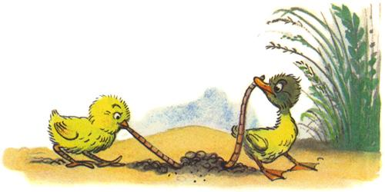

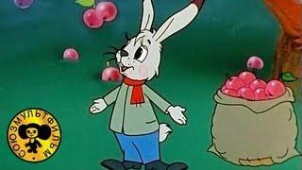

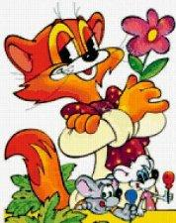
В 4 года ребенок уже начинает понимать, что такое отношения и чувства – любовь, дружба, помощь в беде, борьба добра со злом. Можно продолжать смотреть мультфильмы по мотивам русских народных сказок, добавив к ним классику про Винни-Пуха, Кота Леопольда, Чебурашку, Маугли, сказки Андерсена (например, «Дюймовочка»).
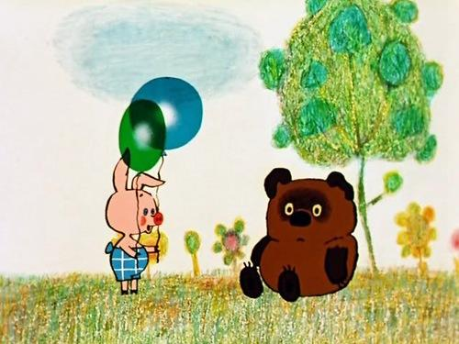

В 5 лет малыш готов смотреть полнометражные мультфильмы – «Конек-Горбунок», «Аленький цветочек», «Белоснежка и семь гномов», «Бемби», «Король Лев». Это, как правило, мультфильмы со сложным сюжетом и глубоким смыслом.
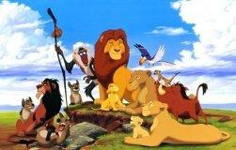
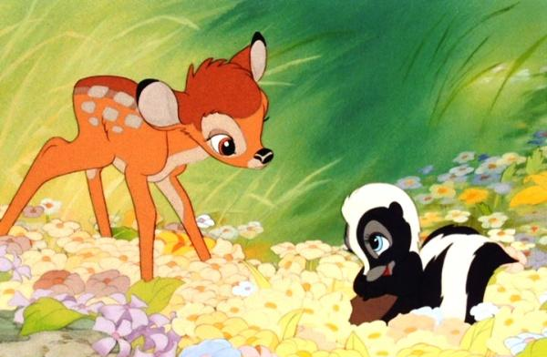

Правильно подобранные мультфильмы помогают ребенку полноценно и эффективно взаимодействовать с окружающим миром.
Удачи вам, дорогие мамы и папы!

Консультацию подготовила:
педагог-психолог МДОУ «Детский сад № 9»
Шапкина Н.Г.

